23. 4. 2020
Tudi danes vam pošiljam nekaj predlogov za: ustvarjalno preživljanje prostega časa, sprostitveno dejavnost in samostojno učenje.

23. april je svetovni dan knjige in avtorskih pravic.

Svetovni dan knjige se obhaja 23. aprila. Slovenija je ena redkih evropskih držav, ki praznik knjige praznuje en teden. Ob priložnostih dneva knjige je bilo predstavljenih kar nekaj predlogov, kako narediti povprečnemu bralcu knjigo bolj dostopno, med drugim tudi ta, da bi se davek na knjige ukinil ali vsaj zmanjšal iz zdajšnjih 20 % na 8 % vrednosti knjige.

Vir: https://sl.wikipedia.org/wiki/Svetovni_dan_knjige_in_avtorskih_pravic

Več o svetovnem dnevu najdeš tukaj: https://www.si21.com/Svet/Svetovni_dan_knjige_2020/

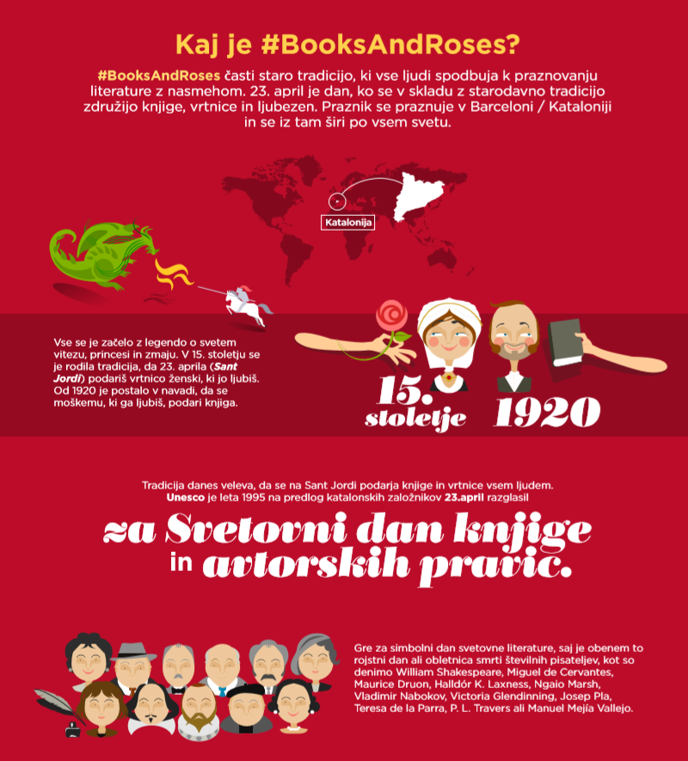
Nekaj povezav, ki si jih mogoče že pogledal/-a. Če so bile zanimive, lahko odkriješ še kaj novega.

Tukaj lahko sestaviš sestavljanko Grdi raček.
https://www.jigsawplanet.com/?rc=play&pid=1e5eb8200e03

Še več zabavnih miselnih iger.
http://www.knjiznica-domzale.si/Domov/Zadnje-novice/poigrajmo-se-preko-spleta

Lahko prebereš kakšno knjigo, ki jo imaš v svoji knjižnici, ali pa jo najdeš na naslednjih povezavah.

https://www.e-emka.si/catalog/show/otroško+leposlovje/11
https://zalozba-zala.si/brezplacne-eknjige/

